浙江大学城市学院实验报告
课程名称 软件体系结构原理与实践
实验项目名称 实验八 微服务HTTP client组件实践
学生姓名 徐彬涵 专业班级 软件工程2003 学号 32001272

实验成绩 指导老师（签名 ） 日期

一. 实验目的和要求
- 上网搜索整理spring cloud中声明式HTTP client组件的资料；
- 加强熟悉JAVA开发环境：IDEA；
- 配置Fenix's Bookstore的声明式HTTP client组件以熟悉其作用

二. 实验内容、原理及实验结果与分析
- 上网搜索整理spring cloud中声明式HTTP client组件的资料
【实验结果与分析】

来源
Feign使得 Java HTTP 客户端编写更方便。Feign 灵感来源于Retrofit、JAXRS-2.0和WebSocket。Feign 最初是为了降低统一绑定Denominator到 HTTP API 的复杂度，不区分是否支持 Restful。
Retrofit是Square开发的一个Android和Java的REST客户端库。
github地址：https://github.com/square/retrofit
JAX-RS(Java API for RESTful Web Services) 2.0 又称JSR 339 不仅定义了一套用于构建 RESTful 网络服务的 API，同时也通过增强客户端 API 功能简化了REST 客户端的构建过程。
github地址：https://github.com/eclipse-ee4j/jaxrs-api
WebSocket 是一种网络通信协议。RFC6455 定义了它的通信标准。
协议说明：https://tools.ietf.org/html/rfc6455
Denominator是一个用于操作DNS云的可移植Java库
github地址：https://github.com/Netflix/Denominator

简介
Spring Cloud Netflix 的微服务都是以 HTTP 接口的形式暴露的，
所以调用方式有:
JDK原生的URLConnection
Apache的Http Client
Netty的异步HTTP Client
Spring的RestTemplate
Feign
而 Feign 是一个使用起来更加方便的 HTTP 客戶端，使用起来就像是调用自身工程的方法，而感觉不到是调用远程方法。feign还支持可插拔的编码器和解码器，Spring在用的时候增加了对@requestMapping的处理，Feign 的目的是尽量的减少资源和代码来实现和HTTP API的连接。通过自定义的编码解码器以及错误处理，可以编写任何基于文本的HTTP API。
github地址：https://github.com/OpenFeign/feign
在源码中可以看到子模块包括Ribbon和Hystrix，所以feign是基于Ribbon和Hystrix的声明式服务调用组件。Feign是一种声明式、模板化的HTTP客户端。

- 了解springcloud中声明式HTTP client组件的作用
- 使用实验五中的nacos，启动startup.cmd

【实验结果与分析】
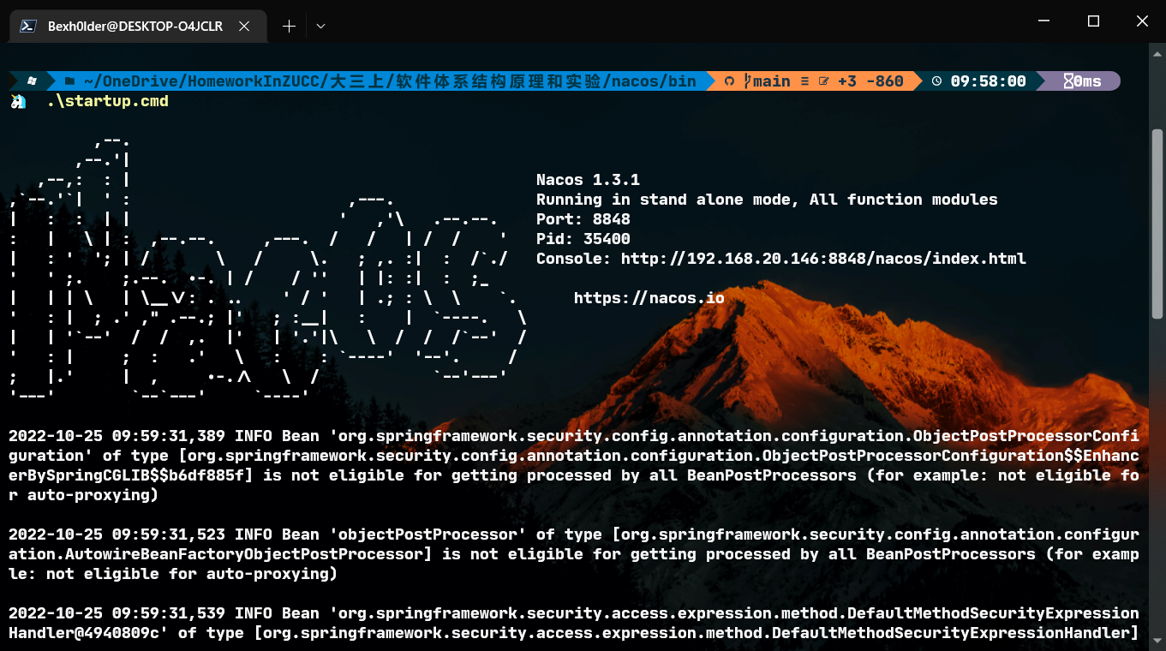
- 修改代码，在account服务中新增REST接口（根据email查询用户信息）
【实验结果与分析】
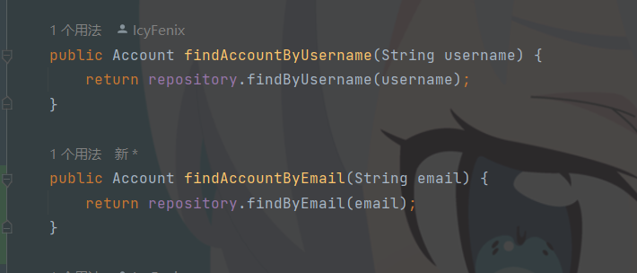
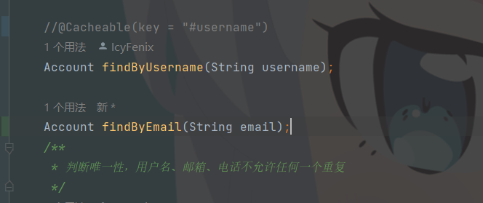
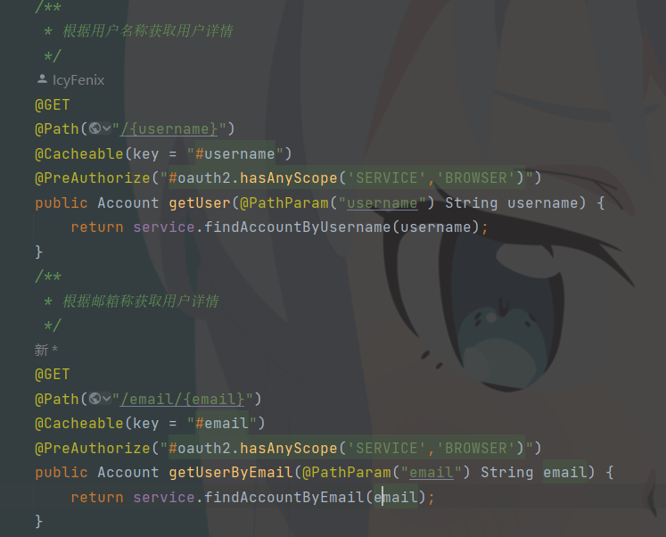

- 在infrastructure新增一个声明式远程查询，指向上一步构建的REST接口
【实验结果与分析】
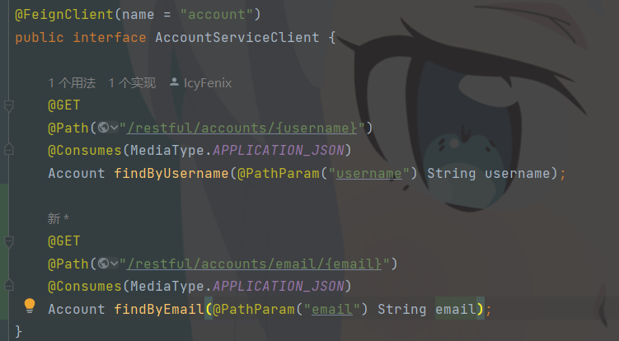
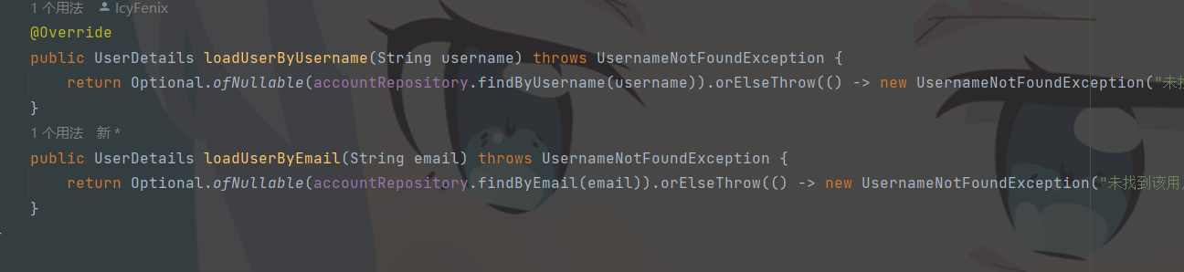
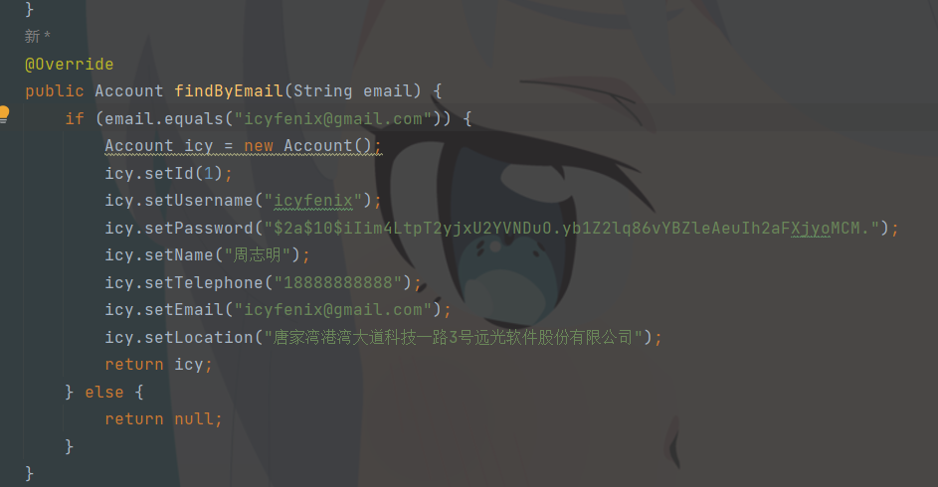
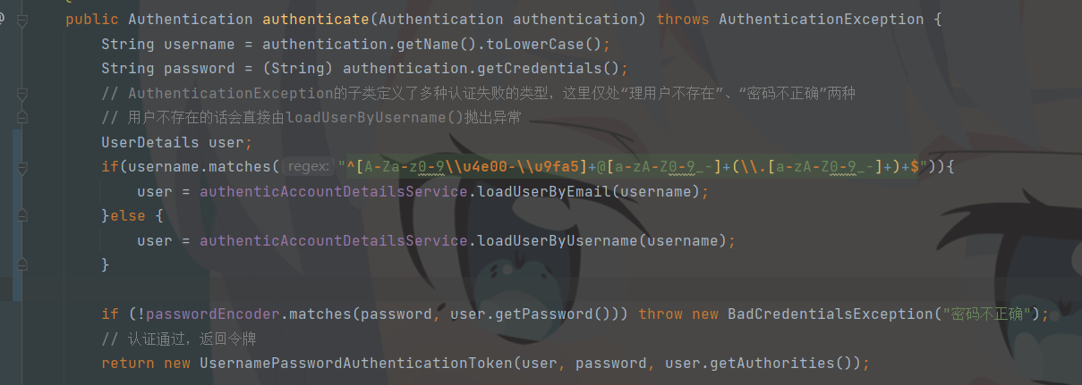
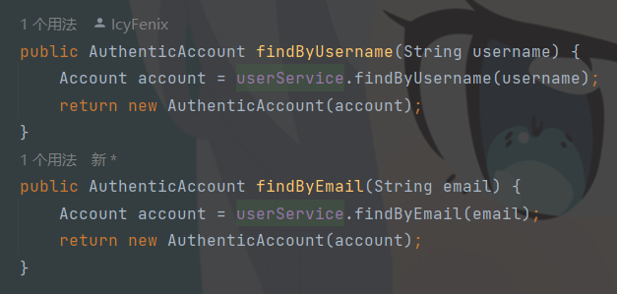

- 依次启动gateway、domain，访问http://127.0.0.1:8080/index.html#。

点击购物车，使用用户名密码（icyfenix/123456）和邮箱密码（icyfenix@gmail.com/123456）分别登录

正确结果如下图所示：
【实验结果与分析】

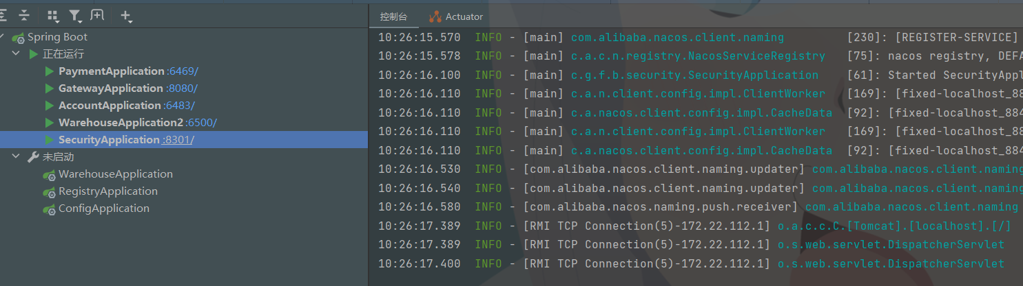

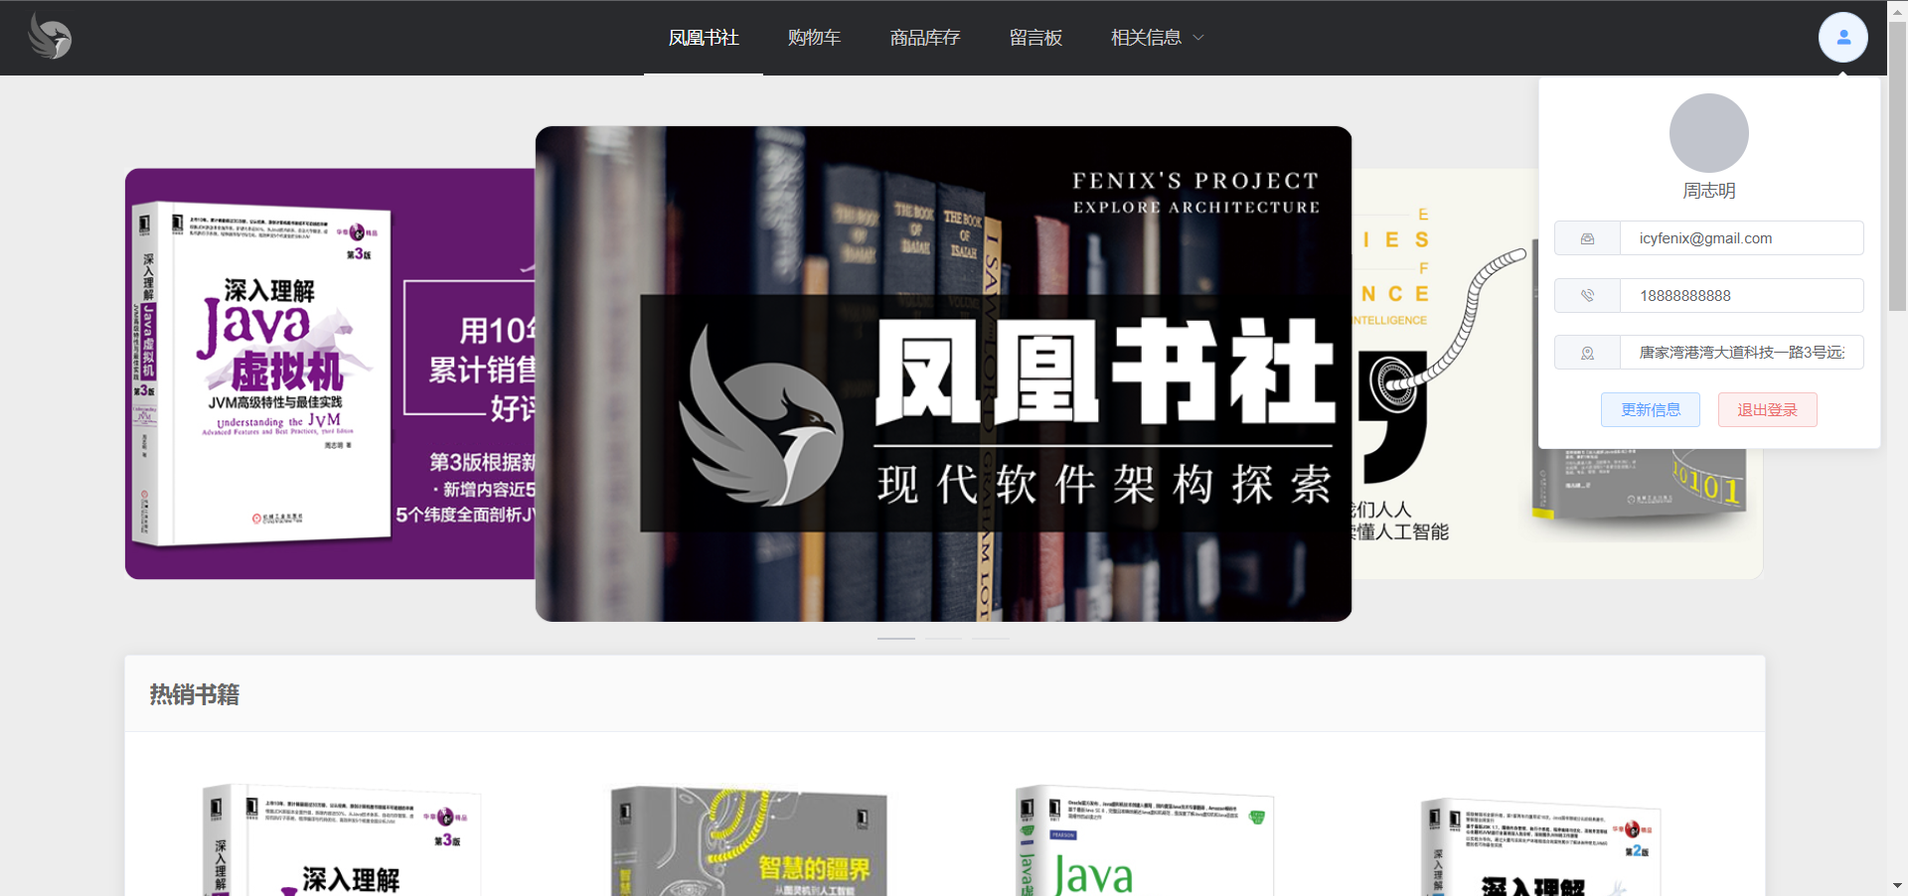

三. 讨论、心得
- 请求路由中有一个/resful是account服务中未定义的，在FeignClient却需要定义，请根据关键字/resfu检索代码，找到这个根路由配置类并截图

- 记录实验感受、上机过程中遇到的困难及解决办法、遗留的问题、意见和建议等。
暂无

